МИНИСТЕРСТВО ОБРАЗОВАНИЯ РЕСПУБЛИКИ БЕЛАРУСЬ

Учреждение образования «Полоцкий государственный университет»

Факультет информационных технологий

Кафедра технологий программирования

**ЛАБОРАТОРНАЯ РАБОТА №3**

по дисциплине: **«Алгоритмы компьютерной графики»**

на тему: **«OpenGL: загрузка и отображение текстур»**

ВЫПОЛНИЛ студент группы 16-ИТ-3

Яблонский А.С.

ПРОВЕРИЛ Глухов Д.О.

Полоцк, 2019 г.

**Цель работы**:

Ознакомиться со способом загрузки и наложения текстур в OpenGL.

**Ход работы**

Необходимо:

1. Реализовать оконное приложение, используя OpenGL API согласно примеру.
2. Изменить исходный код приложения для отображения 3d примитива согласно индивидуальному варианту, с использованием буфера индексов.
3. Для созданной объемной модели из ЛР №2, загрузить текстуру и наложить текстуру на модель, используя текстурные координаты.

**Результаты выполнения лабораторной работы**

Изображение реализованного оконного приложения, используя OpenGL API согласно примеру представлено на рисунке 1.

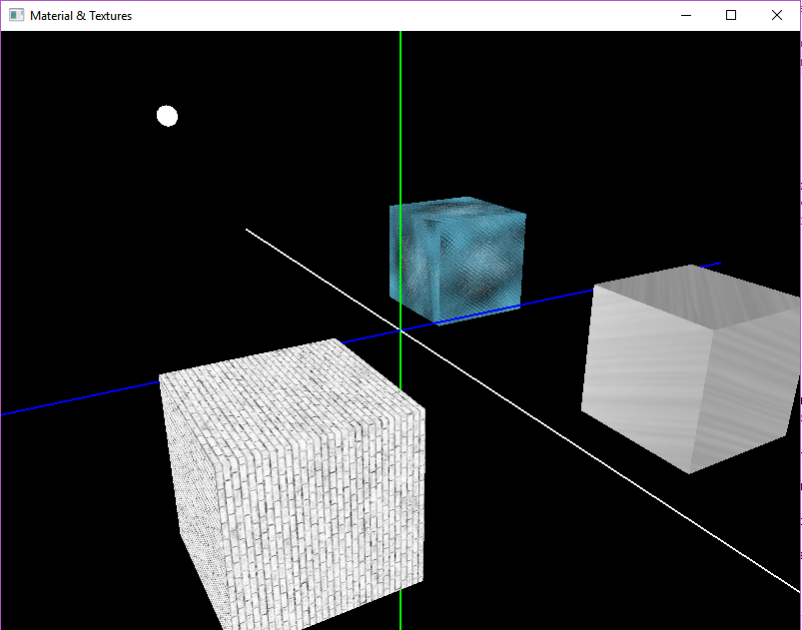

Рисунок 1 – изображение оконного приложения согласно примеру.

Все исходные файлы с кодом приложены к отчёту.

Результаты выполнения лабораторной работы согласно варианту (2) изображены на рисунках 2 и 3.

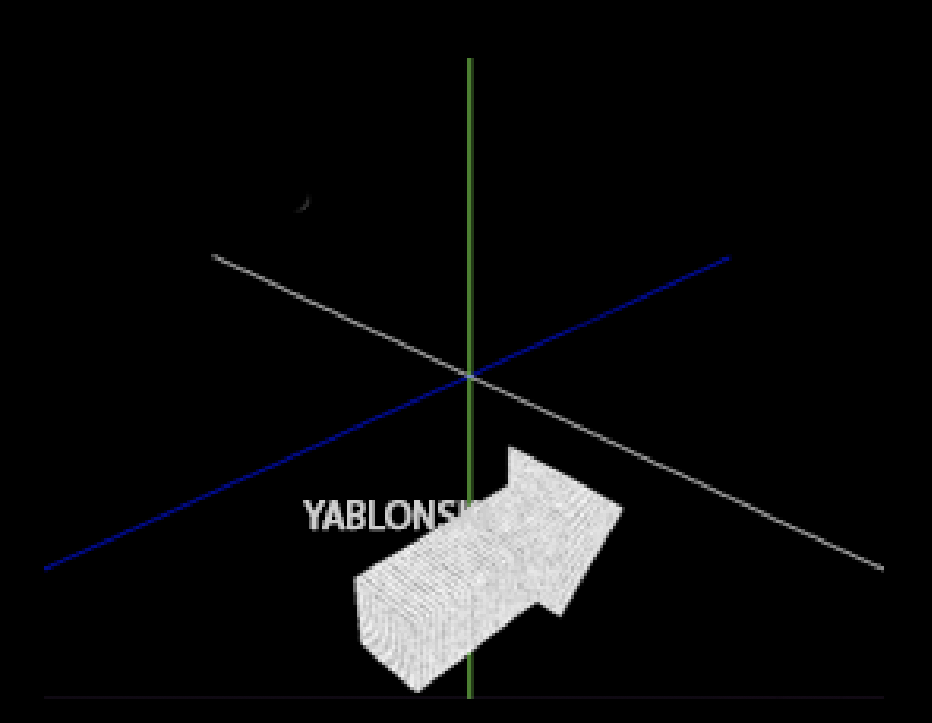

Рисунок 2 – результат выполнения задания.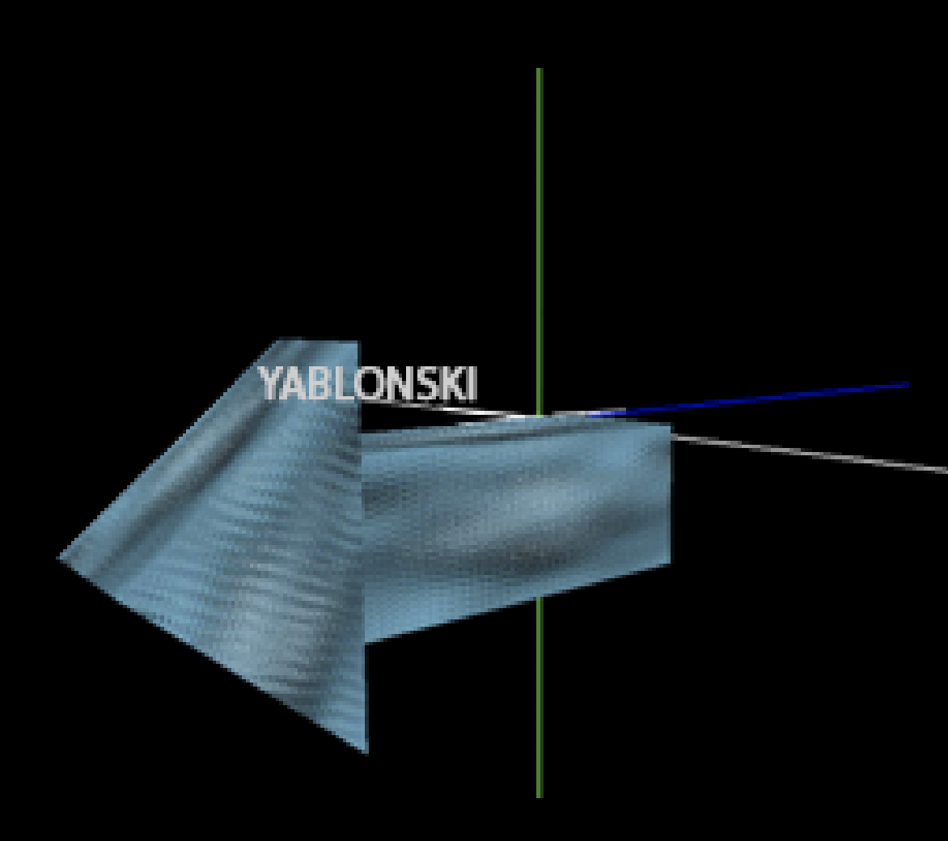

Рисунок 3 – результат выполнения задания.

**Вывод**: в результате выполнения лабораторной работы было создано простое оконное приложение с использованием технологии OpenGL. В ходе выполнения работы были получены знания по работу с OpenGL, приобретено умение наложения текстуры на фигуру.